**Nama : Shabrina Katresnawati**

**Nim : 1207070136**

**Kelas : Teknik Elektro-TKK**

**Latihan Praktikum 9 Pengolahan Citra Digital**

1. **Filter Sobel**

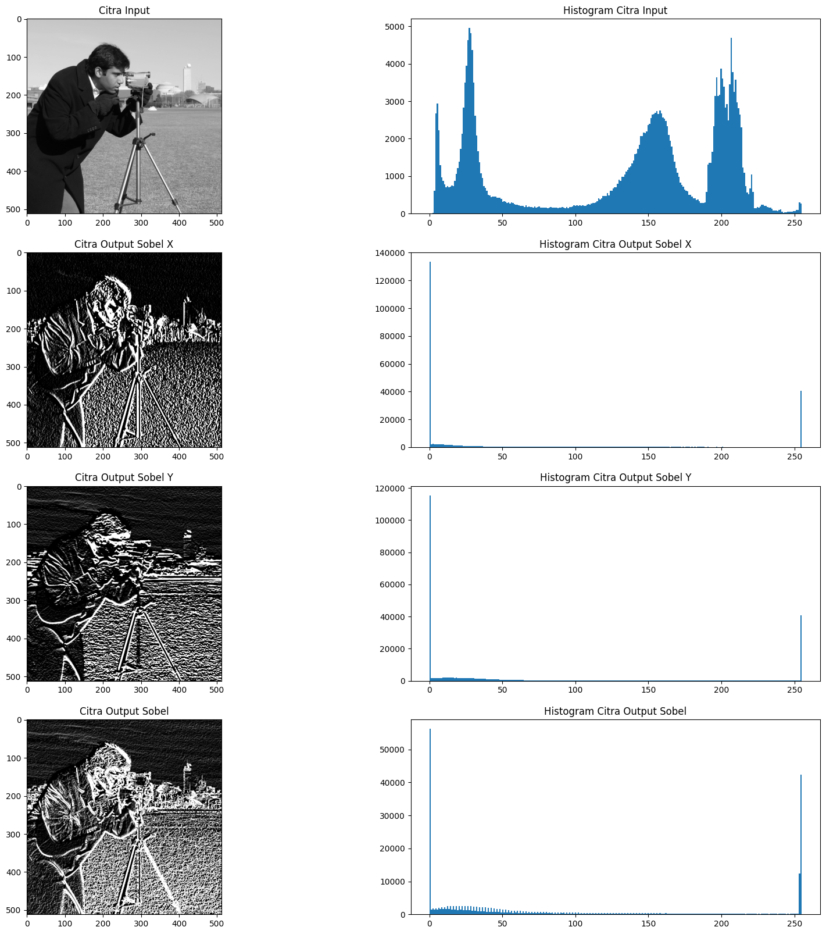

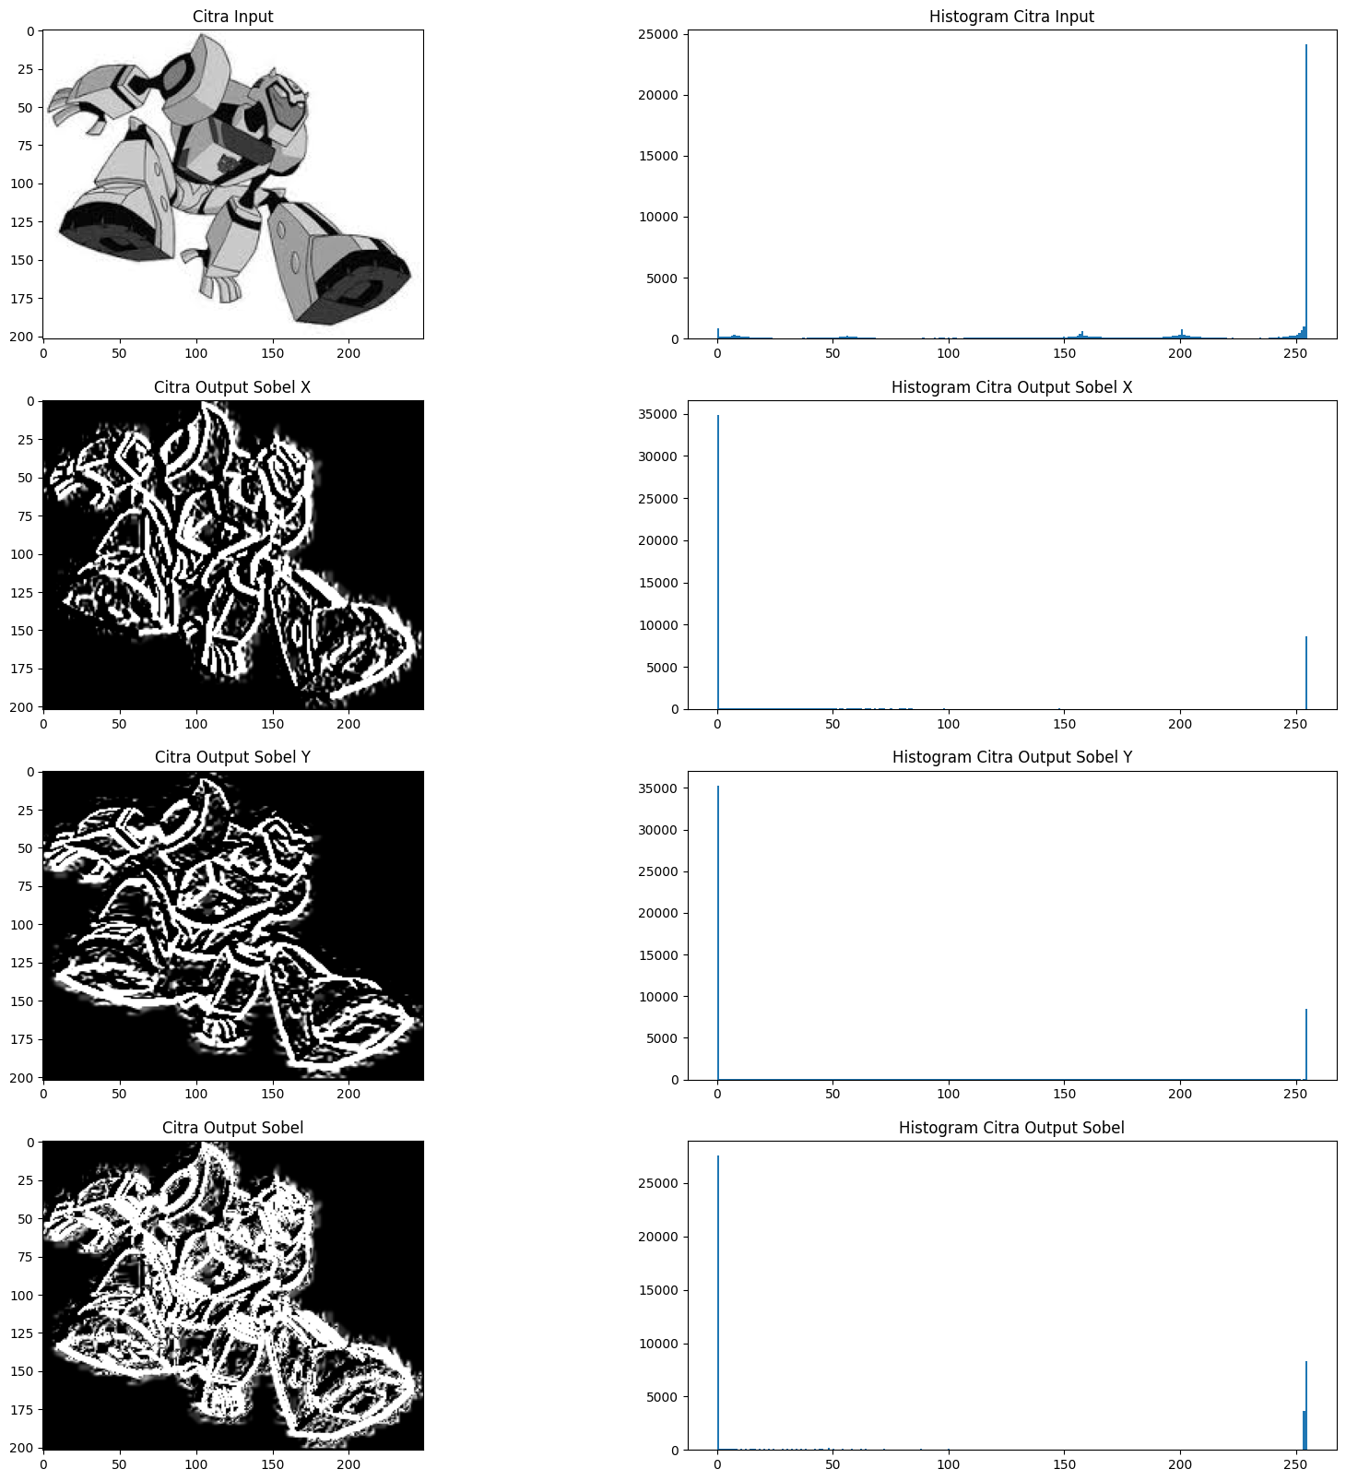

Analisis : Filter Sobel adalah filter yang digunakan dalam pengolahan citra untuk mendeteksi tepi. Filter Sobel secara khusus dirancang untuk menghitung gradien intensitas piksel dalam arah horisontal (X-axis) dan vertikal (Y-axis) pada citra grayscale. Filter ini menghasilkan dua citra hasil, yaitu citra hasil Sobel X dan citra hasil Sobel Y.

Dengan melihat perbandingan antara citra input dan citra hasil deteksi tepi, serta histogram yang disajikan, kita dapat melihat dampak dari operasi Sobel dalam mendeteksi tepi pada gambar. Citra output Sobel X dan Sobel Y memberikan informasi tentang orientasi tepi dalam gambar, sedangkan citra output Sobel menggabungkan kedua arah tepi untuk menghasilkan gambar tepi yang lebih lengkap.

1. **Filter Prewitt**

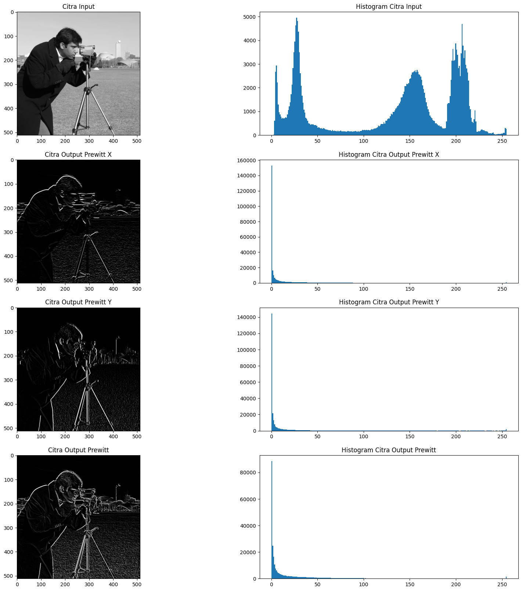

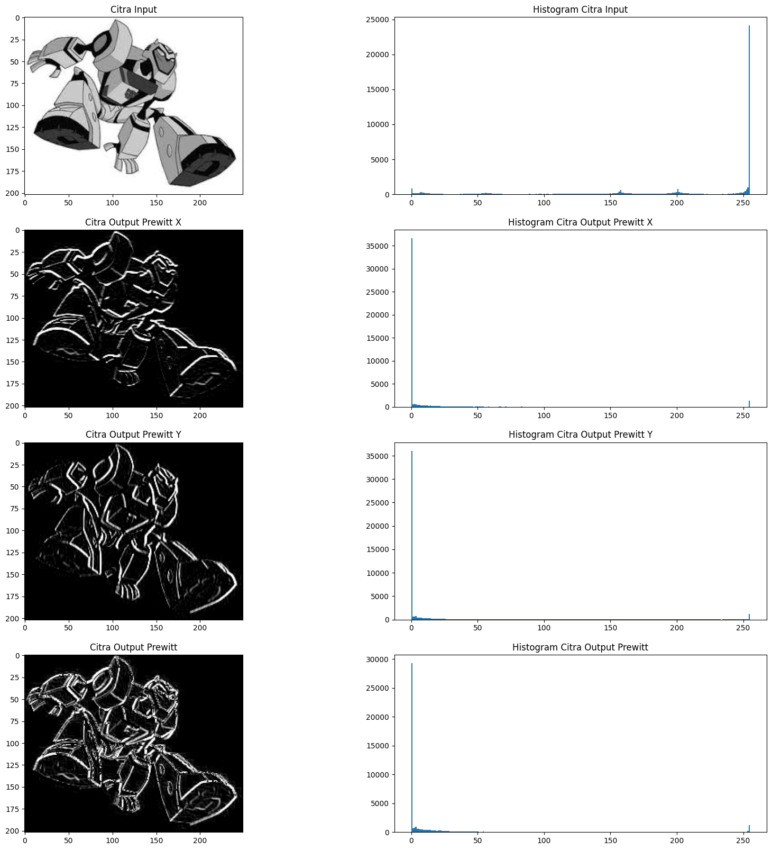

Analisis : pada gambar tersebut menggunakan filter Prewitt untuk mendeteksi tepi dalam citra. Filter Prewitt menghitung gradien intensitas piksel dalam arah horisontal (X-axis) dan vertikal (Y-axis). Program ini menghasilkan tiga citra output yaitu Citra Output Prewitt X, Citra Output Prewitt Y, dan Citra Output Prewitt beserta histogramnya. Dapat dilihat puncak histogram menunjukan intensitas dominan pada tepi yang terdeteksi. Perbedaan intensitas antara tepi dan area non-tepi dapat memberikan informasi mengenai kontras tepi dalam citra.

perbandingan antara ketiga gambar tersebut, Citra Output Prewitt X dan Citra Output Prewitt Y secara khusus menyoroti perubahan intensitas piksel dalam arah horizontal dan vertikal, masing-masing. Sementara itu, Citra Output Prewitt menggabungkan informasi dari keduanya dan menunjukkan semua tepi yang terdeteksi dalam citra.

1. **Filter Canny**

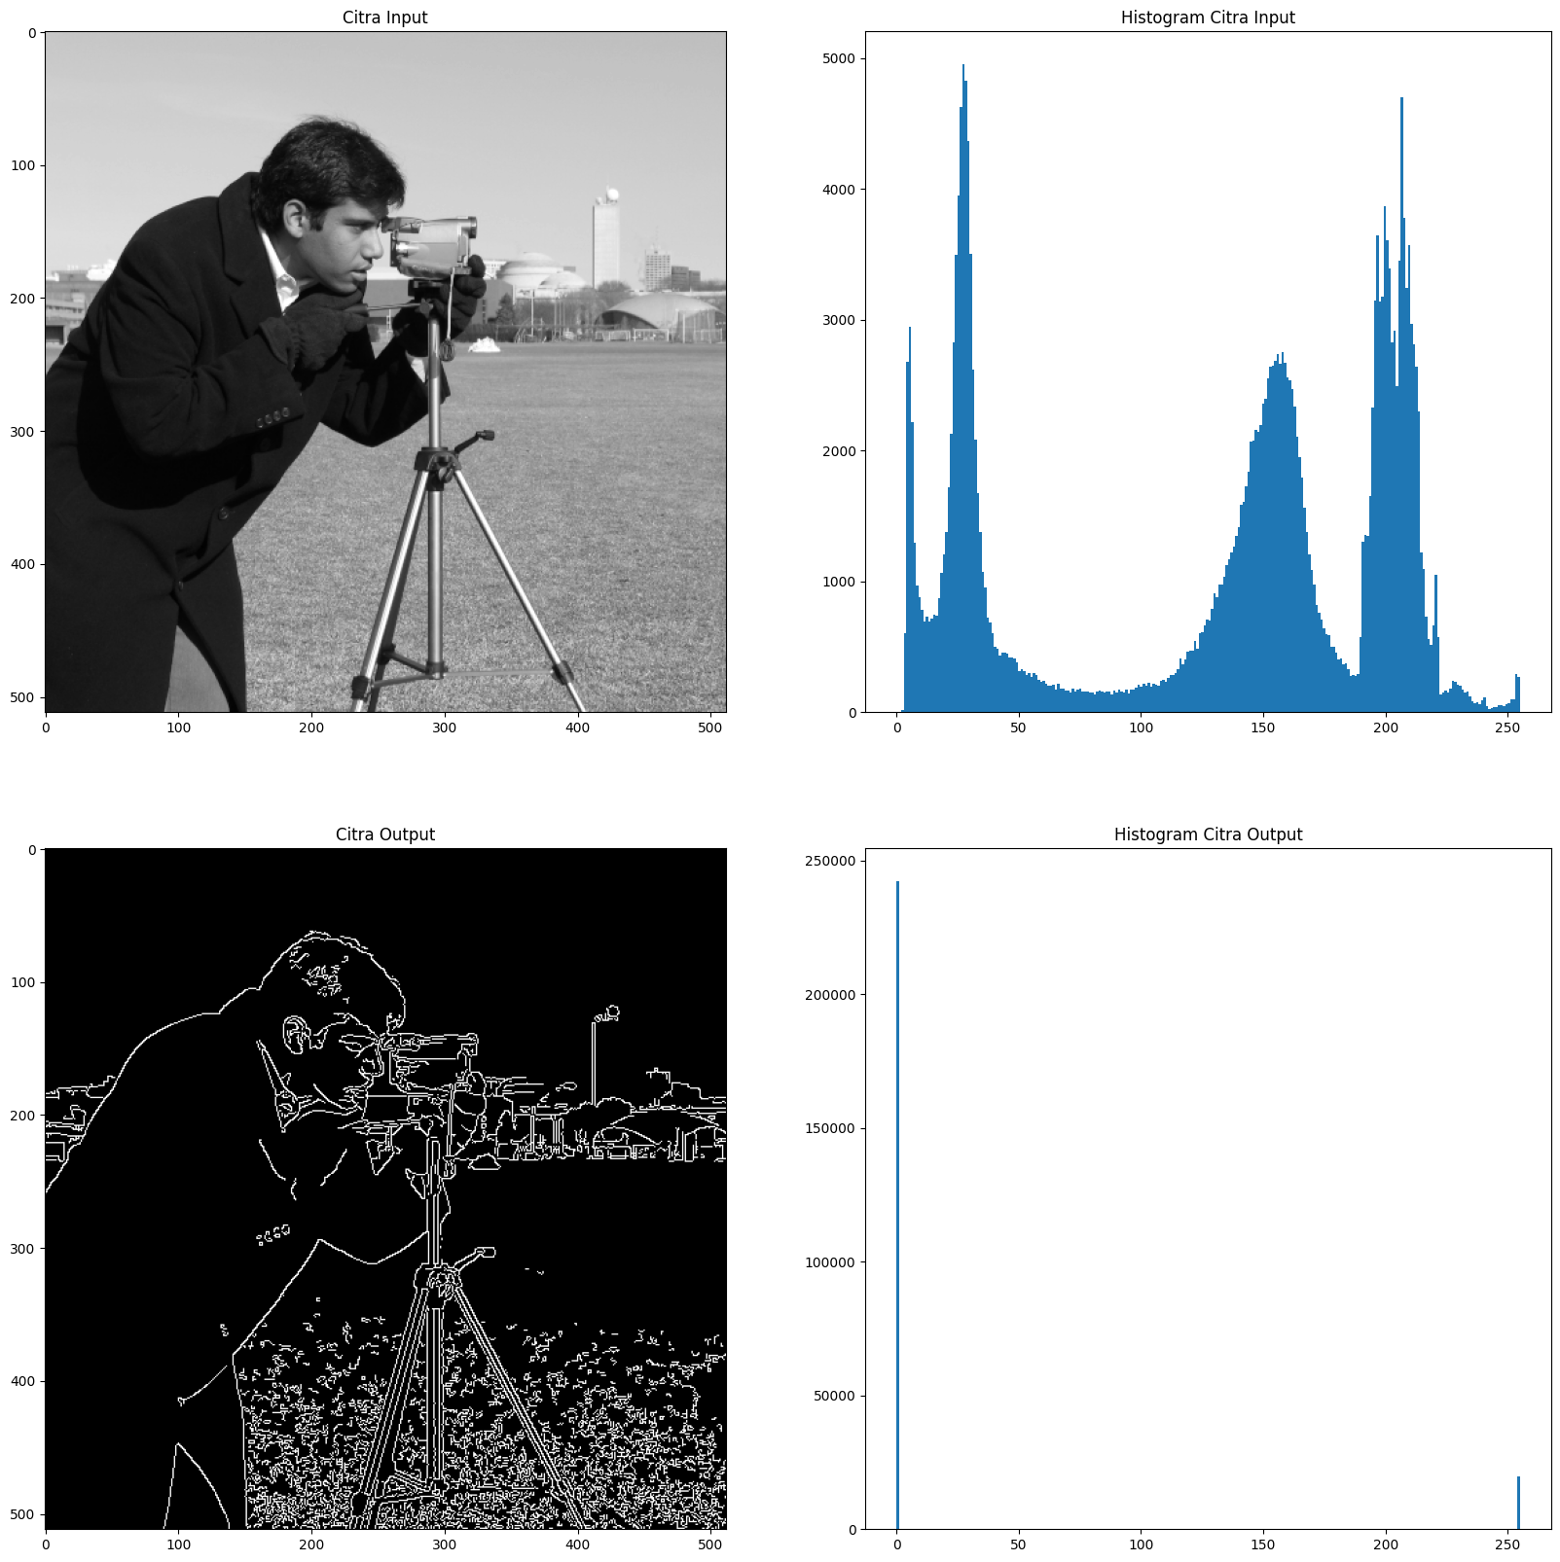

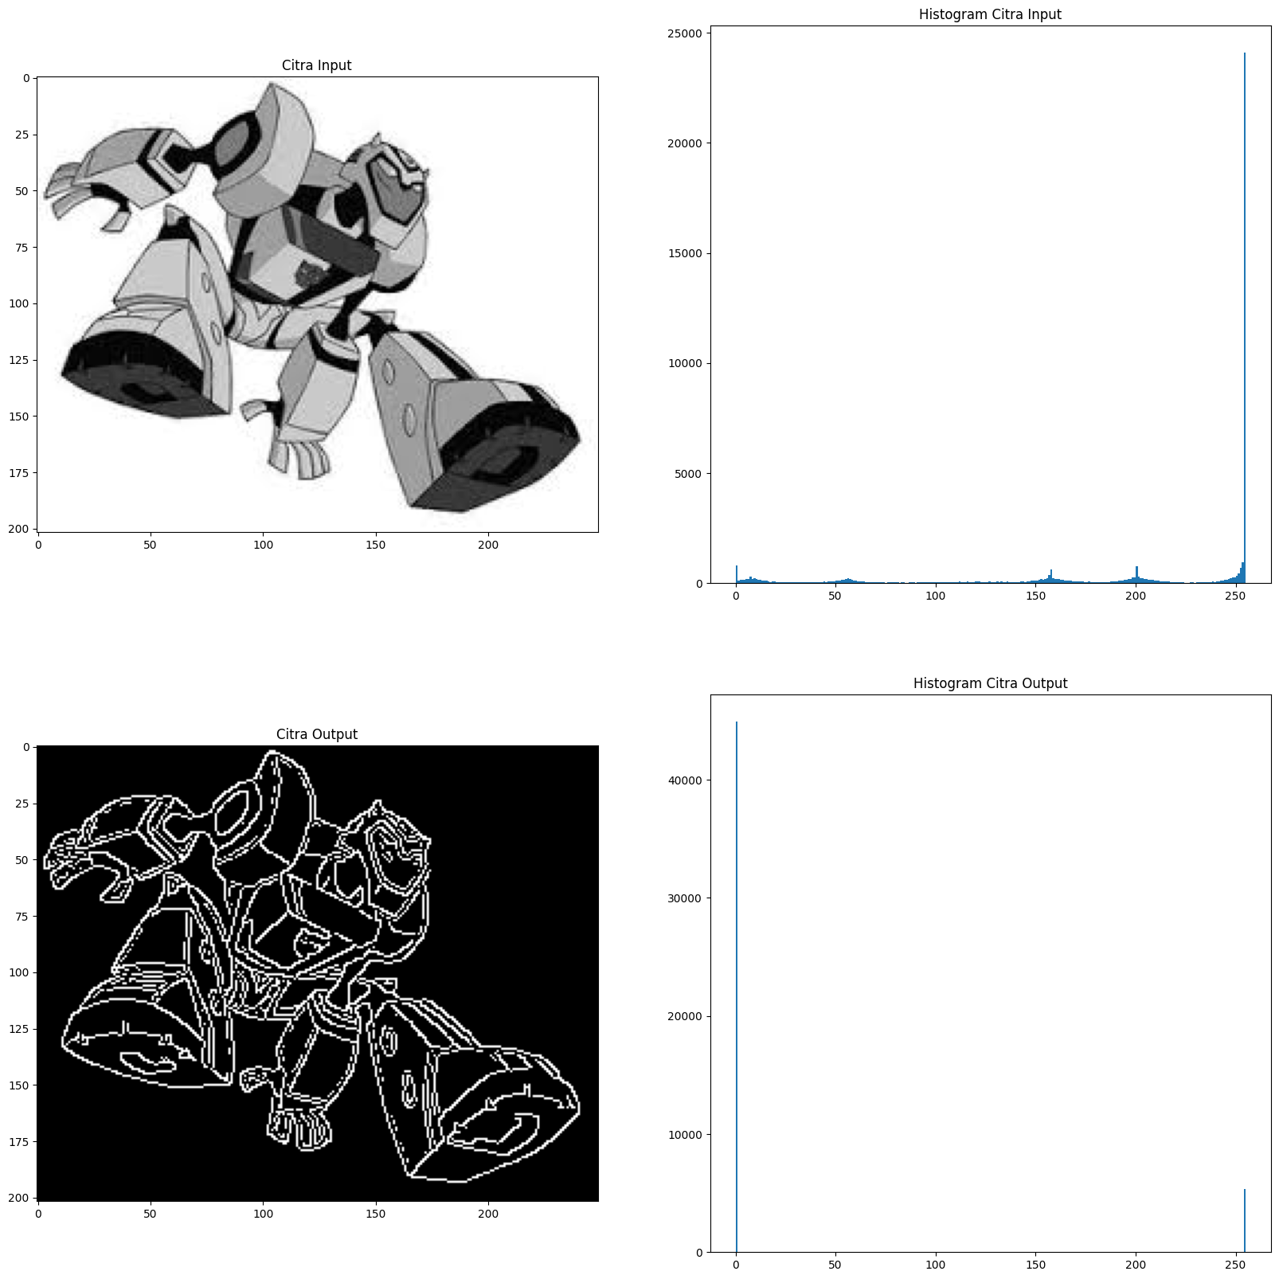

Analisis : gambar yang dihasilkan tersebut menunjukkan bahwa deteksi tepi menggunakan metode Canny efektif dalam menyoroti tepi dalam citra input. Citra output menampilkan tepi yang jelas dan mengabaikan detail yang tidak relevan. Histogram citra output menunjukkan perubahan dalam distribusi intensitas piksel, khususnya di sekitar tepi.

1. **Laplacian**

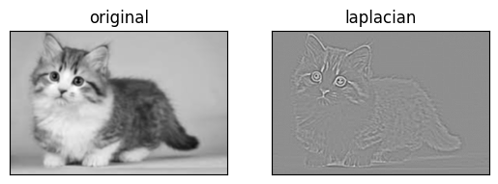

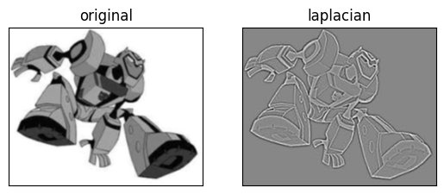

Analisis : Filter Laplacian meningkatkan deteksi tepi dengan menghasilkan nilai yang lebih tinggi pada piksel yang berada pada tepi objek dalam citra.

Citra yang dihasilkan oleh filter Laplacian menunjukkan perbedaan intensitas yang tinggi pada tepi dan perubahan tajam dalam citra.

1. **Laplacian Gaussian**

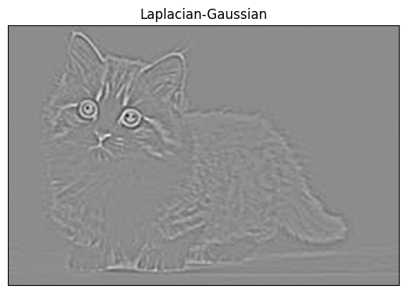

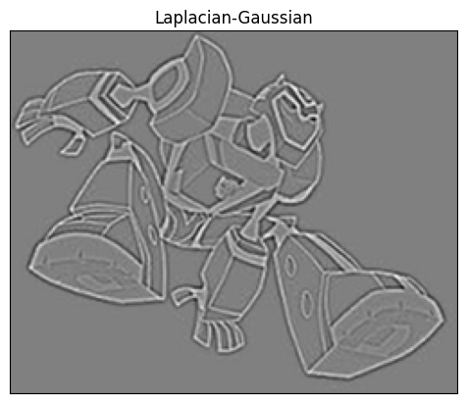

Analisis : penggunaan filter Gaussian adalah untuk mengurangi noise dalam citra dan memperlancar transisi antara piksel-piksel. Gambar hasil filter Laplacian pada citra yang telah di-blur dengan Gaussian menyoroti tepi dan perubahan tajam dalam citra dengan lebih baik dari pada gambar asli yang langsung diterapkan filter Laplacian.

Dalam hal ini, gambar hasil filter Laplacian pada citra yang telah di-blur dengan Gaussian memberikan hasil yang lebih baik dalam memperjelas tepi dan perubahan tajam dalam citra.

Kesimpulan :

* Filter Sobel bekerja dengan baik untuk menyoroti tepi dalam citra, terutama jika tepi tersebut memiliki arah vertikal atau horizontal yang jelas.
* Filter Prewitt dapat memberikan hasil yang serupa dengan filter Sobel dalam mendeteksi tepi dalam citra, terutama pada tepi vertikal atau horizontal.
* Filter Canny memberikan hasil yang tajam dan terdefinisi baik pada tepi dalam citra.
* Filter Laplacian mampu mendeteksi tepi dengan berbagai orientasi dan memiliki respons yang kuat terhadap perubahan tajam dalam citra. Namun, filter Laplacian cenderung sensitif terhadap noise dalam citra.
* Filter Laplacian-Gaussian memberikan penekanan pada tepi yang lebih tajam dan mengurangi efek noise pada citra. Filter ini sering digunakan untuk deteksi tepi yang lebih akurat dan pengurangan noise yang lebih baik dibandingkan dengan filter Laplacian biasa.